

UNIVERSIDADE FEDERAL DE GOIÁS
INSTITUTO DE MATEMÁTICA E ESTATÍSTICA

DIAGNÓSTICO DEMOGRÁFICO DO ESTADO DE PERNAMBUCO: FECUNDIDADE, MORTALIDADE E MIGRAÇÃO NO PERÍODO DE 2000 A 2024

Goiânia
2026
IURE SANTIAGO FINOTTI

DIAGNÓSTICO DEMOGRÁFICO DO ESTADO DE PERNAMBUCO: FECUNDIDADE, MORTALIDADE E MIGRAÇÃO NO PERÍODO DE 2000 A 2024

Relatório apresentado à disciplina de Demografia, do curso de Estatística da Universidade Federal de Goiás, como requisito parcial para avaliação, sob orientação da Profa. Tallyta Caroline Martins da Silva.

Goiânia
2026
RESUMO
Este relatório apresenta um diagnóstico demográfico do estado de Pernambuco no período de 2000 a 2024, fundamentado em dados oficiais do Instituto Brasileiro de Geografia e Estatística (IBGE) e do Departamento de Informática do Sistema Único de Saúde (DATASUS). O estudo tem como objetivo descrever as transformações estruturais da população pernambucana a partir de três pilares fundamentais da demografia: fecundidade, mortalidade e migração. Para tanto, foram calculados e interpretados indicadores como a taxa de crescimento populacional, o grau de urbanização, a estrutura etária, o índice de envelhecimento, a razão de dependência demográfica, as taxas de natalidade e de fecundidade, a taxa bruta de mortalidade, a taxa de mortalidade infantil e a tábua de vida, com base nas Projeções da População do Brasil e das Unidades da Federação (Revisão 2024) e nos registros do Sistema de Informações sobre Mortalidade (SIM) e do Sistema de Informações sobre Nascidos Vivos (SINASC). Os resultados evidenciam que Pernambuco atravessa o estágio avançado da transição demográfica, caracterizado pela desaceleração do crescimento populacional, pela consolidação do perfil urbano do estado, pela queda sustentada da fecundidade situada abaixo do nível de reposição desde 2007, e pelo acelerado envelhecimento da estrutura etária. Constatou-se ainda a persistência das causas externas como relevante fator de mortalidade entre homens jovens, fenômeno que contribui para a feminização da velhice observada na população idosa. Conclui-se que o estado se aproxima do esgotamento de seu bônus demográfico, o que impõe desafios ao planejamento de políticas públicas voltadas ao mercado de trabalho, à previdência social e à reorganização dos serviços de saúde.
Palavras-chave: Demografia. Pernambuco. Fecundidade. Mortalidade. Transição demográfica.
SUMÁRIO
1 Introdução
2 Metodologia
3 Resultados
3.1 DINÂMICA POPULACIONAL

3.1.1 Crescimento populacional do estado

3.1.2 Grau de Urbanização

3.2 ESTRUTURA ETÁRIA

3.2.1 Pirâmide etária do ano 2000

3.2.2 Pirâmide etária do ano 2024

3.2.3 Índice de envelhecimento

3.2.4 Razão de dependência total, de jovens e de idosos

3.3 FECUNDIDADE E MORTALIDADE

3.3.1 Taxa de natalidade

3.3.2 Taxa bruta de mortalidade

3.3.3 Taxa específica de fecundidade

Tabela 1 – Taxa Específica de Fecundidade (TEF) em Pernambuco, por grupo etário (2000-2024)

3.3.4 Taxa de fecundidade total

Tabela 2 – Taxa de Fecundidade Total (TFT) em Pernambuco (2000-2024)

3.3.5 Tábuas de vida

Tabela 3 – Tábua de vida da população feminina de Pernambuco (2000)

Tabela 4 – Tábua de vida da população masculina de Pernambuco (2000)

Tabela 5 – Tábua de vida da população feminina de Pernambuco (2024)

Tabela 6 – Tábua de vida da população masculina de Pernambuco (2024)

3.3.6 Principais causas de morte

3.3.7 Evolução das principais causas de morte

3.4 MIGRAÇÃO

Tabela 7 – Taxas, Saldos e Índices de Migração no PE (2010 e 2022)
4 Conclusão
5 Referências

1 Introdução
A escolha do estado de Pernambuco como objeto deste diagnóstico demográfico justifica-se por sua posição estratégica e histórica no cenário socioeconômico da Região Nordeste e do Brasil, uma vez que o estado apresenta dinâmica populacional rica e em profunda transformação ao longo das últimas duas décadas. Este relatório tem como objetivo central apresentar um panorama demográfico geral do território pernambucano no período de 2000 a 2024, fundamentando-se em evidências quantitativas para a compreensão das mudanças estruturais de sua população.
Sob a ótica da análise estatística, Pernambuco reflete de maneira nítida os impactos e a velocidade da transição demográfica brasileira, caracterizada por um acelerado processo de envelhecimento populacional que reconfigura a força de trabalho e demanda novas políticas públicas. Para a construção de um diagnóstico robusto, fundamentado nos três pilares fundamentais da demografia, este relatório contempla o cálculo, a apresentação gráfica e a interpretação analítica de indicadores essenciais de fecundidade, com destaque para a queda sustentada das taxas de natalidade, de mortalidade. Com a avaliação dos perfis de longevidade e de migração, mapeando os fluxos que historicamente moldaram a distribuição espacial do estado.
A sustentação empírica deste estudo apoia-se em dados oficiais de elevada credibilidade, com a utilização das estimativas e das projeções populacionais da Revisão 2024 do Instituto Brasileiro de Geografia e Estatística (IBGE) para a mensuração do volume dos denominadores populacionais, em conjunto com os registros de eventos vitais do Sistema de Informações sobre Mortalidade (SIM) e do Sistema de Informações sobre Nascidos Vivos (SINASC), ambos sob a tutela do Departamento de Informática do Sistema Único de Saúde (DATASUS). Dessa forma, a integração dessas bases de dados quantitativos permite não apenas descrever o comportamento histórico das variáveis demográficas pernambucanas, mas também oferecer uma base analítica sólida e metodologicamente rigorosa para a compreensão das tendências futuras do estado.

2 Metodologia
Os dados utilizados neste relatório foram obtidos junto ao Instituto Brasileiro de Geografia e Estatística (IBGE) e ao Ministério da Saúde, por meio de seus respectivos sistemas de informação. Do IBGE, foram extraídos o Censo Demográfico de 2010, principal fonte de dados sobre composição populacional, migração e características socioeconômicas do estado de Pernambuco; a Pesquisa Nacional por Amostra de Domicílios Contínua (PNAD Contínua), pesquisa amostral de periodicidade trimestral voltada ao mercado de trabalho e a indicadores demográficos e socioeconômicos complementares; e as Projeções da População do Brasil e das Unidades da Federação, por sexo e idade, Revisão 2024, que forneceram as estimativas populacionais anuais utilizadas como denominador no cálculo das taxas específicas para o período de 2000 a 2024.
Do Ministério da Saúde, foram utilizados os registros administrativos do Sistema de Informações sobre Mortalidade (SIM) e do Sistema de Informações sobre Nascidos Vivos (SINASC), ambos do Departamento de Informática do Sistema Único de Saúde (DATASUS). O SIM forneceu os registros de óbitos por residência, sexo e faixa etária, utilizados no cálculo das taxas específicas de mortalidade, da taxa bruta de mortalidade e da tábua de vida, bem como os registros de óbitos tabulados por capítulo da Classificação Estatística Internacional de Doenças e Problemas Relacionados à Saúde (CID-10), utilizados na identificação das principais causas de morte do estado no período. O SINASC, por sua vez, forneceu os registros de nascidos vivos por idade da mãe, utilizados no cálculo da taxa de natalidade e das taxas específicas de fecundidade. Ambos os sistemas disponibilizam dados anuais para o intervalo de 2000 a 2024, o que permitiu a construção de séries históricas completas para os indicadores de mortalidade e de fecundidade.
As Projeções da População do Brasil e das Unidades da Federação também subsidiaram a análise da estrutura etária de Pernambuco no período, a partir da qual foram calculados o índice de envelhecimento, a razão de dependência demográfica total e suas componentes jovem e idosa, além da construção da pirâmide etária do estado para os anos de referência selecionados.
A seguir, são apresentadas as fórmulas dos indicadores demográficos utilizados na elaboração deste relatório.
A taxa de crescimento populacional simples é dada por:
Taxa de crescimento populacional = [(Pfinal − Pinicial) / Pinicial] × 100
A razão de dependência demográfica pressupõe que jovens e idosos de uma população são dependentes economicamente dos demais, constituindo um indicador do contingente sustentado pela população potencialmente produtiva:
RD = [(População jovem + População idosa) / População em idade ativa] × 100
O índice de envelhecimento indica quantas pessoas idosas há na população para cada 100 pessoas de 15 anos ou menos de idade. Quanto maior o índice, mais envelhecida é a população; valores acima de 100 indicam a predominância de pessoas idosas em relação às faixas etárias de crianças e adolescentes menores de 15 anos de idade:
IE = (População idosa / População jovem [0 a 14 anos]) × 100
O grau de urbanização corresponde ao percentual da população residente em áreas urbanas, em determinado espaço geográfico, no ano considerado, indicando a proporção da população total que reside em áreas urbanas segundo a divisão político-administrativa estabelecida no nível municipal:
Taxa de Urbanização = (População urbana / População total) × 100
A taxa de natalidade representa o número de pessoas nascidas vivas a cada mil habitantes de uma população no período de um ano:
Taxa de natalidade = (Número de nascidos vivos × 1.000) / População total
A Taxa Específica de Fecundidade (TEF) mede o número de nascidos vivos por mulher em cada grupo etário específico, permitindo comparar a fecundidade por faixa etária ao longo do tempo e entre populações:
ₙTEFx,j = (ₙNx,j / ₙQx,f,j) × 1.000
em que: n corresponde ao tamanho do intervalo etário (n = 5, grupos quinquenais); x ao limite inferior do grupo etário (15, 20, 25, 30, 35, 40 e 45 anos); j ao ano de referência (2000 a 2024); ₙNx,j ao número de nascidos vivos de mães do grupo etário x a x+n no ano j; e ₙQx,f,j à população feminina do grupo etário x a x+n no ano j, com o resultado expresso por 1.000 mulheres.
A Taxa de Fecundidade Total (TFT) é interpretada como o número médio de filhos que uma mulher teria ao longo de sua vida reprodutiva (15 a 49 anos) caso estivesse submetida às taxas específicas de fecundidade do período j:
TFT = Σ (ₙTEFx × n) / 1.000, para x = 15, 20, 25, 30, 35, 40 e 45
A Taxa Bruta de Mortalidade (TBM) é calculada por:
TBM = (Número total de óbitos / População total residente) × 1.000
A Taxa de Mortalidade Infantil (TMI) é calculada por:
TMI = (Número de óbitos de crianças menores de 1 ano / Número de nascidos vivos) × 1.000
A tábua de vida descreve a mortalidade de uma coorte hipotética de 100.000 nascimentos (radix), submetida durante toda a vida às condições de mortalidade observadas em um único ano tábua de momento, e não de coorte real. A construção da tábua segue a sequência de cálculo nMx → nqx → lx → ndx → nLx → Tx → ex, em que:
nMx corresponde aos óbitos ajustados sobre a população exposta da faixa etária (taxa central de mortalidade); nqx, à probabilidade de morte no intervalo, calculada por:
nqx = (n · nMx) / [1 + (n − nax) · nMx]
lx corresponde aos sobreviventes da coorte fictícia no início do intervalo, sendo l0 = 100.000;
ndx, aos óbitos da coorte dentro do intervalo, calculado por:
ndx = lx × nqx
nLx corresponde às pessoas-ano vividas no intervalo, calculado por:
nLx = n·lx − (n − nax) · ndx
Tx corresponde às pessoas-ano vividas a partir da idade x, obtidas pelo somatório de nLx da faixa atual até a última; e ex corresponde à esperança de vida na idade x, calculada por:
ex = Tx / lx
A série completa de óbitos anuais (2000-2024) apresentou uma falha de filtro na faixa etária “menor de 1 ano”, o que subestimou a mortalidade infantil nos demais anos. Por esse motivo, a série de tábuas de vida deste relatório está restrita aos seis anos em que os dados de mortalidade infantil mostraram-se confiáveis: 2000, 2005, 2010, 2015, 2020 e 2024.
O saldo migratório é definido pela diferença entre o total de imigrantes e o total de emigrantes:
Saldo migratório = Total de imigrantes − Total de emigrantes
A Taxa Líquida de Migração (TLM) indica quantas pessoas entraram ou saíram de uma região para cada 1.000 habitantes em determinado ano:
TLM = [(I − E) / P] × 1.000
O Índice de Eficácia Migratória (IEM) mede o impacto e o poder de atração ou repulsão populacional de uma região:
IEM = (I − E) / (I + E)
O Índice de Reposição Migratória (IRP) avalia a capacidade de uma localidade de repor ou absorver população a partir do fluxo de entradas e saídas:
IRP = I / E
em que I representa o total de imigrantes, E o total de emigrantes e P a população total da região considerada.

Quanto ao uso de ferramentas de IA no processo de escrita: O processo de redação deste relatório contou com o auxílio de ferramentas de IA generativa para tarefas de ajuda na implementação do código, revisão textual e organização de referências. Todas as contribuições foram revisadas e validadas pelo autor, que assume plena responsabilidade pelo conteúdo final, em conformidade com os princípios de transparência e integridade acadêmica.

3 Resultados

3.1 DINÂMICA POPULACIONAL

3.1.1 Crescimento populacional do estado
Figura 1 – Crescimento populacional de Pernambuco (2000-2024)
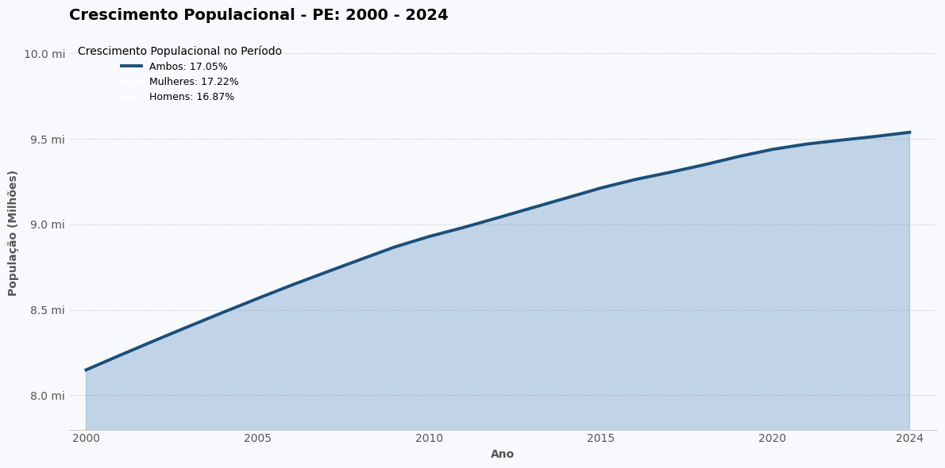
Fonte: elaboração própria, com base em IBGE (2024).
A Figura 1 documenta um crescimento populacional acumulado de 17,05% no período de 2000 a 2024, o que levou o estado a atingir a marca aproximada de 9,55 milhões de habitantes. Sob a ótica estatística, contudo, o dado mais relevante não é o crescimento absoluto, mas a desaceleração da taxa marginal de crescimento, perceptível pelo achatamento da curva a partir da década de 2010. Esse comportamento indica que Pernambuco caminha a passos largos para a estabilização populacional (crescimento zero), estágio típico da fase final da transição demográfica.

3.1.2 Grau de urbanização
Figura 2 – Crescimento da população urbana e retração da população rural em Pernambuco
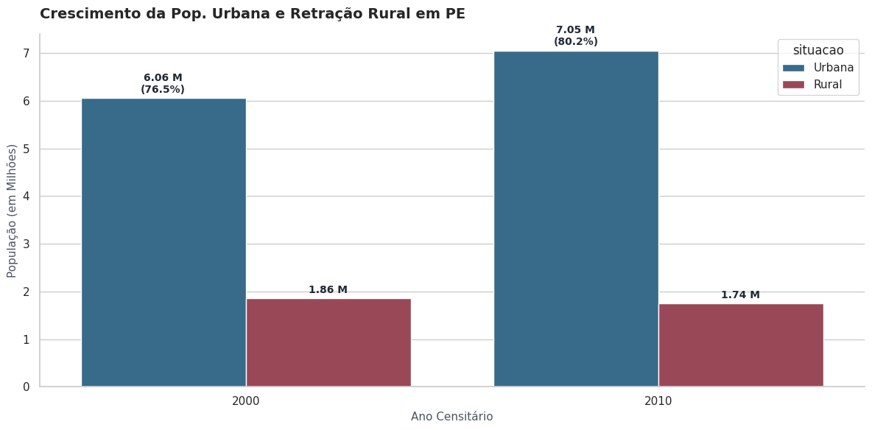
Fonte: elaboração própria, com base em IBGE (2010).
A desaceleração da taxa marginal de crescimento está intimamente ligada ao fenômeno registrado na Figura 2. Entre 2000 e 2010, Pernambuco consolidou seu perfil urbano: a taxa de urbanização saltou de 76,5% para 80,2%, acompanhada de retração absoluta da população rural, que passou de 1,86 milhão para 1,74 milhão de habitantes. A mudança de residência do campo para a cidade altera drasticamente o custo de oportunidade da criação de filhos, o acesso a métodos contraceptivos e a inserção da mulher no mercado de trabalho formal, funcionando como o principal motor para o colapso das taxas de natalidade analisadas na seção 3.3. A inversão rural-urbana exige infraestrutura de alta densidade nas regiões metropolitanas, como saneamento básico, habitação e mobilidade urbana. Por outro lado, a retração e o esvaziamento do campo geram uma população rural residual dispersa, o que encarece a logística de prestação de serviços básicos de saúde e de educação no interior do estado.

3.2 ESTRUTURA ETÁRIA

3.2.1 Pirâmide etária do ano 2000
Figura 3 – Pirâmide etária de Pernambuco (2000)
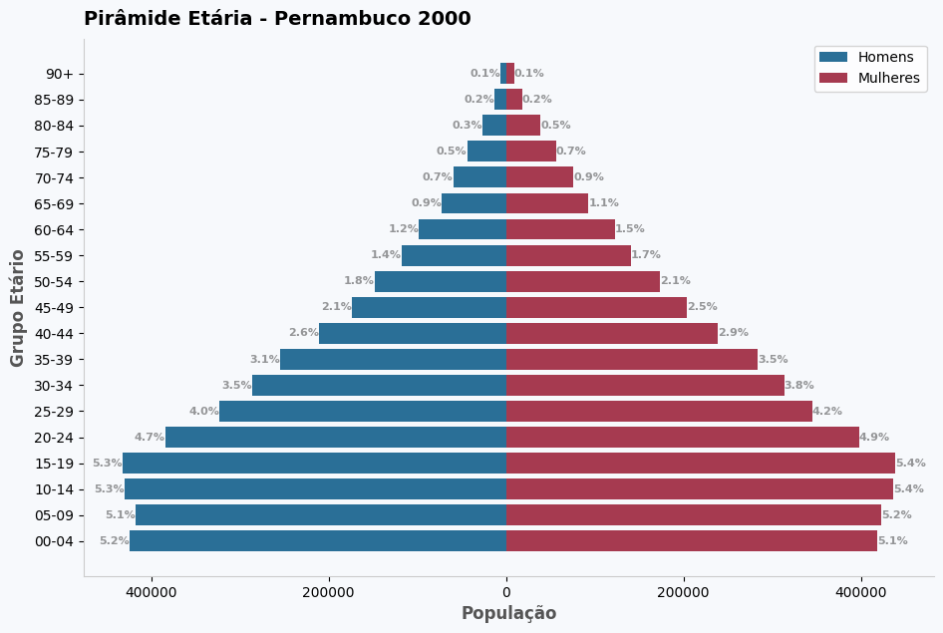
Fonte: elaboração própria, com base em IBGE (2024).

3.2.2 Pirâmide etária do ano 2024
Figura 4 – Pirâmide etária de Pernambuco (2024)
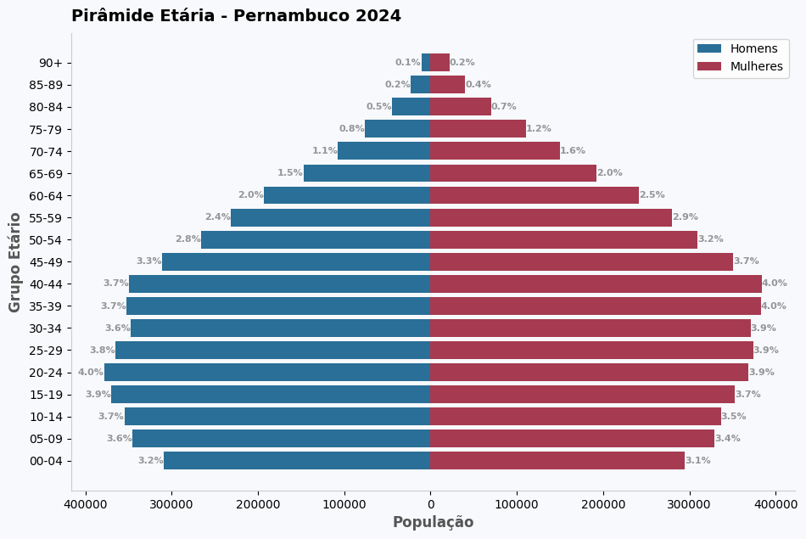
Fonte: elaboração própria, com base em IBGE (2024).
O contraste entre a estrutura etária de 2000 e a de 2024 resume o rápido envelhecimento populacional pernambucano. Em 2000, a pirâmide apresentava base larga, com predominância da população jovem, e topo estreito: os grupos de 0 a 4 anos e de 10 a 14 anos representavam, individualmente, mais de 5% da população total por sexo, o que denota um regime de fecundidade recente elevada. Em 2024, a base sofreu estreitamento severo o grupo de 0 a 4 anos encolheu para cerca de 3,2% entre os homens e 3,1% entre as mulheres, observando-se também um visível abaulamento no corpo do gráfico, concentrado na faixa dos 20 aos 44 anos, e um espessamento expressivo do topo, correspondente à população idosa.

3.2.3 Índice de envelhecimento
Figura 5 – Evolução da população jovem, adulta e idosa de Pernambuco, por sexo (2000-2024)
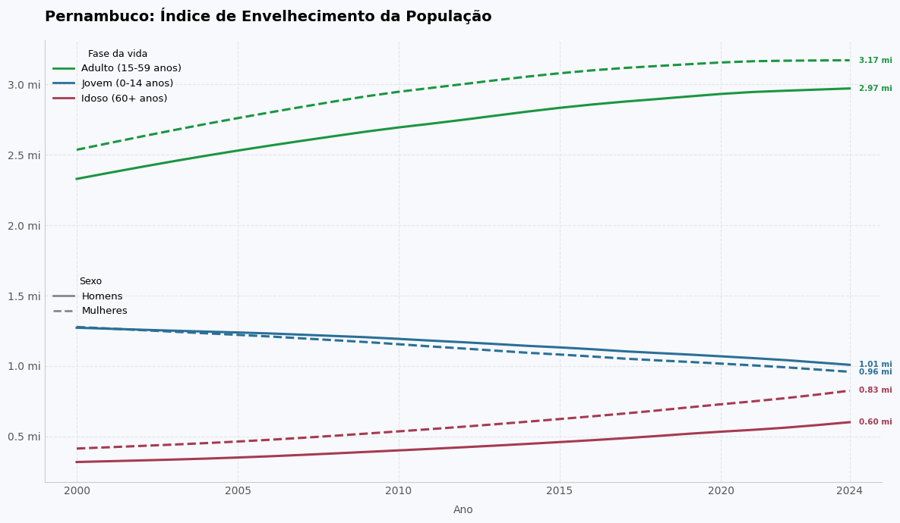
Fonte: elaboração própria, com base em IBGE (2024).
O gráfico do índice de envelhecimento quantifica essa transição ao longo do tempo. O volume de jovens (0 a 14 anos) decresce de forma contínua, enquanto a população idosa (60 anos ou mais) apresenta inclinação exponencial positiva. Um detalhe estatístico relevante neste gráfico é a feminização da velhice: em 2024, o volume de mulheres idosas (0,83 milhão) supera largamente o de homens idosos (0,60 milhão), reflexo direto da maior mortalidade masculina nas idades jovens.

3.2.4 Razão de dependência total, de jovens e de idosos
Figura 6 – Evolução da razão de dependência em Pernambuco (2000-2024)
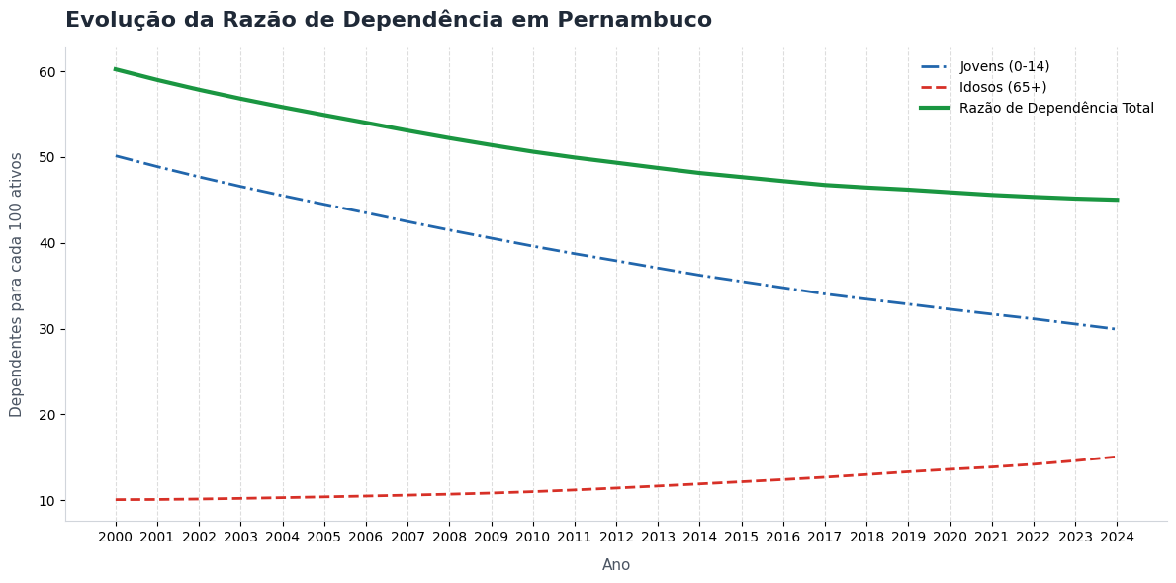
Fonte: elaboração própria, com base em IBGE (2024).
Essa dinâmica temporal explica o comportamento da curva apresentada na Figura 6. A razão de dependência total caiu de cerca de 60 dependentes para cada 100 ativos, em 2000, para aproximadamente 45, em 2024. Esse alívio foi viabilizado, sobretudo, pela queda da razão de dependência dos jovens, que recuou de 50 para 30, compensando o aumento ainda discreto da dependência dos idosos, que subiu de 10 para 15. Pernambuco vive, assim, o auge de seu bônus demográfico, representado pelo ponto mais baixo da curva de dependência total. Contudo, o gráfico mostra que a curva estacionou e indica uma inflexão para o final do período: a janela de oportunidade econômica está se fechando mais precocemente do que na média dos estados das regiões Sul e Sudeste, em razão da queda mais acentuada da fecundidade no Nordeste nas últimas décadas.
No que se refere ao mercado de trabalho, Pernambuco atingiu o pico de sua força de trabalho potencial. Caso essa massa de jovens adultos correspondente a projeção central da pirâmide de 2024 não seja absorvida em empregos de alta produtividade, o estado correrá o risco de envelhecer antes de enriquecer. Já no âmbito da previdência e da saúde, o aumento iminente da razão de dependência dos idosos deverá exercer pressão fiscal direta sobre a previdência estadual e exigirá a transição do Sistema Único de Saúde de Pernambuco (SUS-PE) de um modelo focado na saúde materno-infantil para redes de atenção geriátrica de longo prazo.

3.3 FECUNDIDADE E MORTALIDADE

3.3.1 Taxa de natalidade
Figura 7 – Taxa bruta de natalidade em Pernambuco (2000-2024)
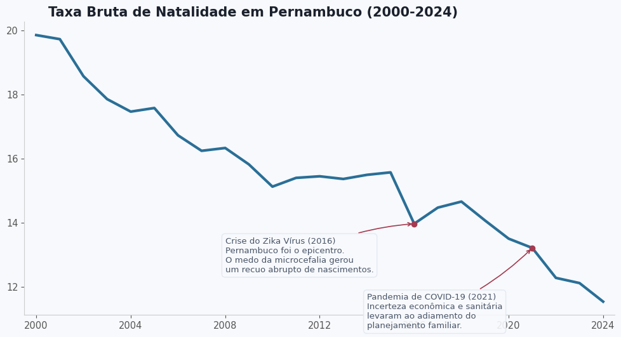
Fonte: elaboração própria, com base em SINASC/DATASUS.

3.3.2 Taxa bruta de mortalidade
Figura 8 – Taxa bruta de mortalidade em Pernambuco (2000-2024)
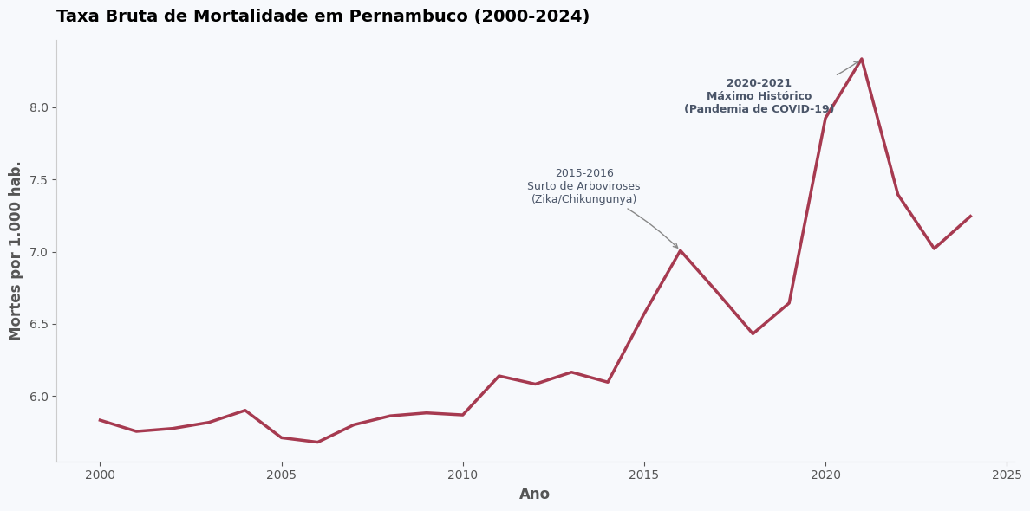
Fonte: elaboração própria, com base em SIM/DATASUS.
Os gráficos das taxas brutas isolam com precisão o comportamento estrutural de longo prazo em relação aos choques conjunturais de saúde pública. A taxa bruta de natalidade caiu de quase 20‰ (nascimentos por mil habitantes), em 2000, para patamares próximos a 11,5‰, em 2024. O gráfico evidencia, contudo, dois desvios marcantes em relação à tendência, ambos causados por eventos externos: o primeiro, em 2016, associado à crise do vírus Zika Pernambuco foi o epicentro global da crise de microcefalia, e o medo generalizado provocou o adiamento consciente de gestações, gerando um vale acentuado na curva; o segundo, em 2021, relativo à pandemia de covid-19, cuja incerteza sanitária e socioeconômica no auge da crise sanitária deslocou o planejamento familiar, originando um novo recuo abrupto.
Paralelamente, a taxa bruta de mortalidade exibe comportamento estável, entre 5,7‰ e 6,1‰, na primeira metade da série, com elevação discreta em 2016 em razão das arboviroses (Zika e chikungunya) e pico histórico em 2020-2021, superior a 8,3‰, decorrente da mortalidade direta e indireta da covid-19.
Observa-se, ainda, que o patamar final da taxa de mortalidade em 2024 (aproximadamente 7,25‰) é superior ao patamar de 2000 (aproximadamente 5,8‰). Esse resultado não traduz, contudo, piora nas condições de saúde da população, mas sim o efeito da estrutura etária: uma população mais envelhecida, como a registrada na Figura 4, apresenta taxa bruta de mortalidade matematicamente maior, dado que a exposição ao risco de morte é superior nos grupos de idade mais avançada.

3.3.3 Taxa específica de fecundidade
Tabela 1 – Taxa Específica de Fecundidade (TEF) em Pernambuco, por grupo etário (2000-2024)
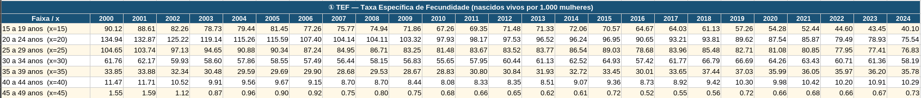
Fonte: elaboração própria, com base em SINASC/DATASUS e IBGE (2024).

3.3.4 Taxa de fecundidade total
Tabela 2 – Taxa de Fecundidade Total (TFT) em Pernambuco (2000-2024)
Fonte: elaboração própria, com base em SINASC/DATASUS e IBGE (2024).
A Taxa Específica de Fecundidade (TEF) mede o número de nascidos vivos por mulher em cada grupo etário, permitindo comparar a fecundidade por faixa etária ao longo do tempo e entre populações. Os dados das tabelas 1 e 2 evidenciam que a faixa de maior fecundidade ao longo de todo o período analisado foi a de 20 a 24 anos, observando-se tendência de queda consistente nas faixas mais jovens, de 15 a 24 anos, e leve aumento nas faixas de 30 a 39 anos, o que indica postergação da maternidade. A Taxa de Fecundidade Total (TFT) permanece abaixo do nível de reposição populacional (2,1 filhos por mulher) desde 2007 em Pernambuco, com queda acelerada a partir de 2015, impulsionada pelos impactos da crise do Zika vírus, da pandemia de covid-19 e por fatores socioeconômicos mais amplos.

3.3.5 Tábua de vida
Tabela 3 – Tábua de vida da população feminina de Pernambuco (2000)
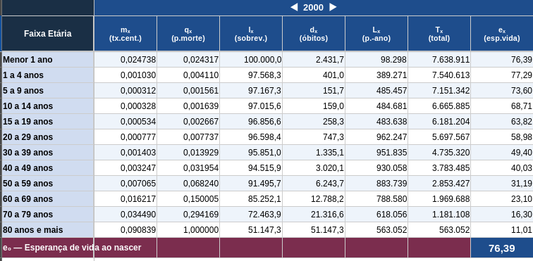
Fonte: elaboração própria, com base em SIM/DATASUS e IBGE (2024).
Tabela 4 – Tábua de vida da população masculina de Pernambuco (2000)
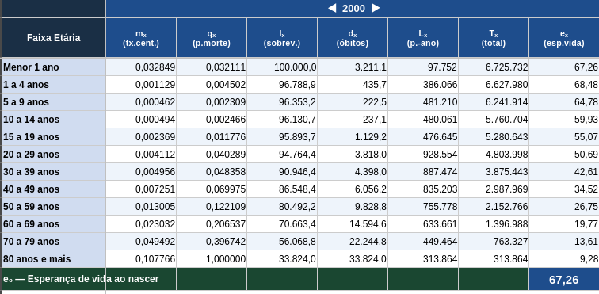
Fonte: elaboração própria, com base em SIM/DATASUS e IBGE (2024).
Tabela 5 – Tábua de vida da população feminina de Pernambuco (2024)
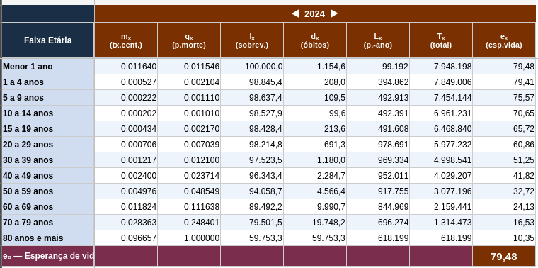
Fonte: elaboração própria, com base em SIM/DATASUS e IBGE (2024).
Tabela 6 – Tábua de vida da população masculina de Pernambuco (2024)
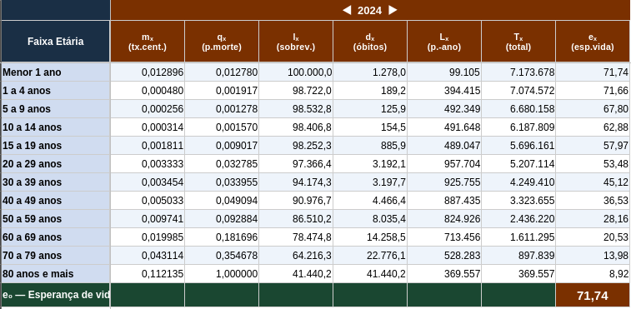

Fonte: elaboração própria, com base em SIM/DATASUS e IBGE (2024).
A comparação entre as tábuas de vida de 2000 e de 2024 evidencia o ganho expressivo na esperança de vida ao nascer da população pernambucana. Entre as mulheres, o indicador avançou de 76,39 para 79,48 anos no período, enquanto, entre os homens, o avanço foi de 67,26 para 71,74 anos, ainda inferior ao observado entre as mulheres. Essa diferença persistente entre os sexos é consistente com a maior exposição masculina à mortalidade por causas externas nas idades jovens, fenômeno discutido na seção 3.3.6, e constitui um dos principais fatores explicativos da feminização da velhice identificada na estrutura etária do estado.

3.3.6 Principais causas de morte
Figura 9 – As dez principais causas de morte em Pernambuco, acumuladas (2000-2024)
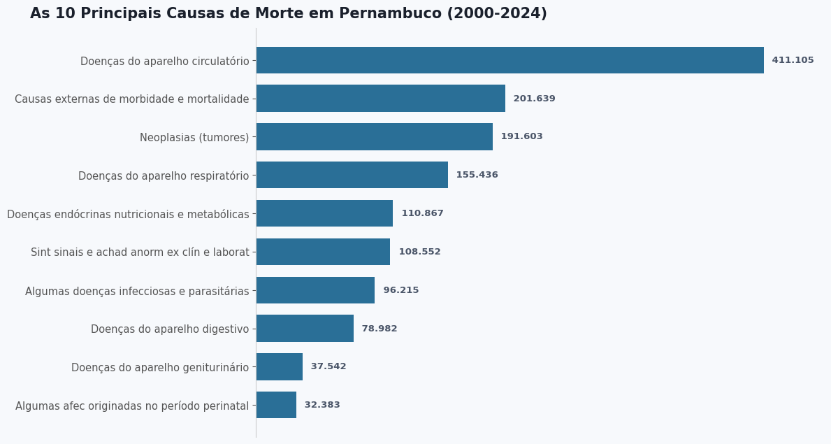
Fonte: elaboração própria, com base em SIM/DATASUS.

3.3.7 Evolução das principais causas de morte
Figura 10 – Evolução das sete principais causas de morte em Pernambuco (2000-2024)
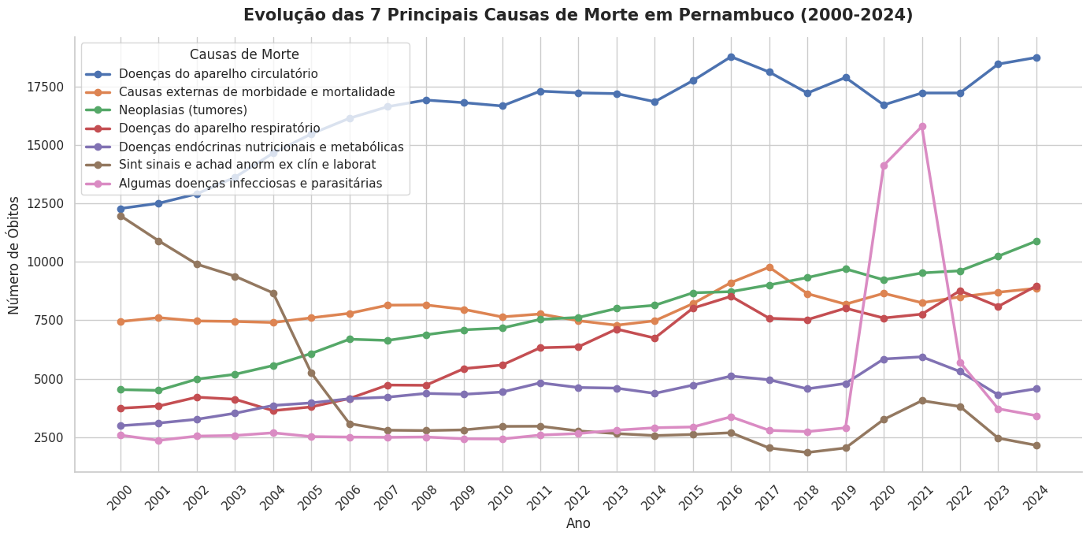
Fonte: elaboração própria, com base em SIM/DATASUS.
Os resultados apresentados nas figuras 9 e 10 permitem destacar quatro movimentos centrais na evolução das causas de morte em Pernambuco no período analisado.
Em primeiro lugar, observa-se um expressivo aprimoramento do registro estatístico de óbitos: a categoria “sintomas, sinais e achados anormais de exames clínicos e laboratoriais”, que reúne as causas mal definidas, caiu de patamares próximos a 12 mil óbitos em 2000 para menos de 2,5 mil em 2024. Essa redução representa um avanço relevante na qualidade das estatísticas vitais do estado, indicando melhoria no preenchimento das declarações de óbito e diminuição do subregistro.
Em segundo lugar, verifica-se a carga crescente das doenças crônico-degenerativas: as doenças do aparelho circulatório lideram de forma isolada tanto a série histórica quanto o total acumulado de óbitos, enquanto as neoplasias (tumores) apresentam ascensão linear contínua e sustentada, acompanhando diretamente o processo de envelhecimento populacional evidenciado na Figura 4.
Em terceiro lugar, destaca-se a ruptura provocada pela pandemia de covid-19: a curva correspondente a “algumas doenças infecciosas e parasitárias”, que se mantinha estável na base do gráfico, sofreu uma deflexão vertical acentuada em 2020-2021, superando praticamente todas as demais causas de morte e correlacionando-se diretamente com o pico de mortalidade bruta observado na Figura 8.
Por fim, observa-se a anomalia representada pelas causas externas de morte. Em sociedades que completaram a transição demográfica de forma plena, as causas externas tendem a ocupar patamares relativamente baixos na hierarquia de mortalidade. Em Pernambuco, todavia, as “causas externas de morbidade e mortalidade” categoria que reúne violência e acidentes de transporte ocupam o segundo lugar geral no acumulado do período, com 201.639 óbitos. Esse volume expressivo de mortes por causas externas atinge seletivamente os jovens do sexo masculino, o que explica a assimetria observada no lado esquerdo da pirâmide etária de 2024 (Figura 4), nas faixas de 15 a 29 anos, e alimenta a lacuna de gênero que resulta na posterior feminização da velhice.

3.4 Migração
Tabela 7 – Taxas, Saldos e Índices de Migração no PE (2010 e 2022)
Fonte: elaboração própria, com base em SIDRA e IBGE (2010 e 2022).
Para compreender o fechamento da janela de oportunidades e as pressões demográficas em Pernambuco, é indispensável analisar os fluxos de entrada e saída de indivíduos. A Tabela 5 consolida os indicadores de migração interestadual de data fixa (com base na residência 5 anos antes de cada levantamento) apurados nos Censos Demográficos de 2010 e 2022.
Observa-se uma redução de mobilidade no volume de trocas migratórias entre os dois períodos. Esse fenômeno sinaliza um arrefecimento da mobilidade espacial interestadual, tendência observada em escala nacional, impulsionada pelos custos crescentes de deslocamento e pela descentralização de serviços e mercados de trabalho locais. É nítida também a persistência do saldo migratório negativo, Pernambuco consolida-se historicamente como uma área de evasão populacional, impulsionada pela concentração latifundiária nas mãos de poucos, fatores climáticos e uma industrialização tardia. A taxa líquida de migração, por sua vez, evoluiu de -4,60% para -3,73%, que significa menos habitantes estão saindo do estado de Pernambuco. Apesar da redução do saldo absoluto, o Índice de Eficácia Migratória (IEM) tornou-se mais negativo, passando de -9,95% para -10,68%. Como o IEM quantifica a relação entre o saldo e o volume total de giros migratórios, o recuo para patamares mais negativos demonstra que as trocas se tornaram mais assimétricas. O fluxo total circulante está mais direcionado à perda do que ao intercâmbio equilibrado. O índice de reposição populacional caiu de 0,819 em 2010 para 0,807 em 2022. Sob a ótica analítica, esse dado indica que, para cada 1.000 indivíduos que deixaram Pernambuco em 2010, o estado conseguiu atrair 819 novos residentes. Em 2022, essa capacidade de substituição enfraqueceu, repondo apenas 807 pessoas para cada 1.000 saídas.
A composição desses indicadores aponta que a força de expulsão socioeconômica de Pernambuco ainda se sobrepõe à sua capacidade de atratividade. Historicamente, essa perda líquida concentra-se em populações jovens e em idade ativa, o que subtrai do estado capital humano qualificado e força de trabalho potencial, intensificando o esvaziamento do bônus demográfico mapeado na seção anterior.

4 Conclusão
A elaboração deste diagnóstico demográfico permitiu mapear, de forma quantitativa e metodologicamente rigorosa, a profunda reconfiguração estrutural pela qual passou a população de Pernambuco entre os anos de 2000 e 2024. Ao longo do período analisado, ficou evidente que o estado não apenas vivencia a transição demográfica, mas caminha para o seu estágio final, caracterizado pela estabilização e pela desaceleração acentuada do crescimento populacional.
A análise estatística integrada dos dados do IBGE e do DATASUS permitiu identificar transformações relevantes nos três pilares fundamentais da demografia, conforme sintetizado a seguir.
No que se refere à fecundidade e à natalidade, a consolidação do perfil urbano do estado, que alcançou taxa de urbanização de 80,2%, alterou profundamente o custo de oportunidade da criação de filhos e a inserção da mulher no mercado de trabalho formal. Como consequência direta, a taxa bruta de natalidade caiu de quase 20‰, em 2000, para cerca de 11,5‰, em 2024, em um contexto no qual a Taxa de Fecundidade Total se mantém abaixo do nível de reposição populacional (2,1 filhos por mulher) desde 2007. Esse declínio linear foi acentuado por choques sanitários conjunturais relevantes, como a crise do vírus Zika, em 2016, marcada pelo adiamento consciente de gestações em razão do temor da microcefalia, e pelas incertezas da pandemia de Covid-19, em 2021, que provocaram recuos agudos e temporários na curva de natalidade.
Quanto à mortalidade e à transição epidemiológica, os dados revelaram avanço expressivo na qualidade do preenchimento das estatísticas vitais do estado, evidenciado pela redução acentuada das causas de morte mal definidas. Sob a perspectiva epidemiológica, Pernambuco consolidou a transição para a predominância das doenças crônico-degenerativas, lideradas pelas patologias do aparelho circulatório e pelo avanço contínuo das neoplasias. O aparente paradoxo estatístico de uma taxa bruta de mortalidade final, em 2024 (aproximadamente 7,25‰), superior à observada em 2000 (aproximadamente 5,8‰), deve ser compreendido, do ponto de vista metodológico, não como piora nas condições de saúde, mas como efeito matemático da estrutura etária envelhecida da população. Ademais, a persistência das causas externas, principalmente: violência e acidentes de transporte, como o segundo maior agregador de óbitos no período atinge seletivamente os jovens do sexo masculino. Esse excedente de mortalidade entre a população jovem deforma a pirâmide etária nas faixas de 15 a 29 anos e constitui o principal fator explicativo da acentuada feminização da velhice observada na população idosa em 2024.
No tocante à estrutura etária e ao esgotamento do bônus demográfico, o contraste entre as pirâmides etárias de 2000 e de 2024 sintetiza o rápido envelhecimento populacional pernambucano, evidenciado pelo estreitamento severo da base e pelo espessamento do topo da pirâmide. Essa dinâmica reduziu a razão de dependência total ao seu patamar mínimo histórico, cerca de 45 dependentes para cada 100 ativos, posicionando o estado no ápice de seu bônus demográfico. A curva, contudo, indica uma inflexão iminente, o que sinaliza que a janela de oportunidade econômica está se fechando precocemente no Nordeste, em razão da velocidade histórica da queda da fecundidade regional.
No pilar da mobilidade espacial, os dados censitários de 2010 e 2022 revelam que Pernambuco enfrenta um duplo desafio: a perda contínua de população e o enfraquecimento de sua capacidade de atração interestadual. Embora haja um arrefecimento geral na escala dos fluxos brutos de entrada e saída, o estado consolidou-se como uma área crônica de evasão migratória, operando com um saldo migratório persistentemente negativo (com a perda líquida de mais de 36 mil indivíduos no registro de 2022). O comportamento declinante do Índice de Reposição Populacional, que decresceu de 0,819 para 0,807, associado a um Índice de Eficácia Migratória mais negativo (-10,68%) comprova empiricamente que Pernambuco perde eficiência em suas trocas e não consegue repor o contingente que emigra. Ao exportar mão de obra (majoritariamente jovens adultos em idade produtiva) e apresentar menor capacidade de reter ou atrair novos residentes, a dinâmica migratória atua como um vetor de aceleração do envelhecimento populacional, estreitando ainda mais a janela do bônus demográfico do estado.
O principal valor deste diagnóstico reside em suas implicações para o planejamento estratégico de Pernambuco. Constata-se que o estado alcançou o ápice de sua força de trabalho potencial; caso esse contingente majoritário de jovens adultos não seja absorvido por empregos formais de alta produtividade, a economia estadual correrá o risco de envelhecer antes de enriquecer. No âmbito fiscal e do bem-estar social, o aumento iminente da razão de dependência dos idosos deverá exercer pressão direta sobre a previdência e exigirá a reestruturação do SUS-PE, com deslocamento do foco tradicional da saúde materno-infantil para redes de atenção geriátrica e de gerontologia de longo prazo.
Em suma, este relatório cumpriu o objetivo de fornecer uma base analítica sólida sobre a dinâmica demográfica de Pernambuco. Os dados coletados e interpretados não constituem apenas registros do passado, mas também projeções das demandas futuras, consolidando a análise estatística como instrumento indispensável para orientar políticas públicas eficazes diante da nova realidade populacional do estado.

5 Referências
ACADEMIA.EDU. O Índice de Eficácia Migratória: suas raízes e o seu uso na análise e na interpretação dos movimentos migratórios. [s. l.], [20--]. Disponível em: https://www.academia.edu/9033942/
BANCO CENTRAL DO BRASIL. Boletim Regional do Banco Central do Brasil: Pernambuco. Brasília, DF: BCB, jan. 2015. Disponível em: https://www.bcb.gov.br/pec/boletimregional/port/2015/01/br201501b3p.pdf
BRASIL ESCOLA. Taxa de natalidade e mortalidade. [s. l.], [20--]. Disponível em: https://brasilescola.uol.com.br/geografia/taxa-natalidade-mortalidade.htm
CODEPOINT TECH. Visualize demographics with Python: population pyramids. [s. l.], [20--]. Disponível em: https://codepointtech.com/visualize-demographics-python-population-pyramids/
CONCEITO.DE. Saldo migratório. [s. l.], [20--]. Disponível em: https://conceito.de/saldo-migratorio
INSTITUTO BRASILEIRO DE GEOGRAFIA E ESTATÍSTICA. Censo Demográfico 2010. Rio de Janeiro: IBGE, 2010.
INSTITUTO BRASILEIRO DE GEOGRAFIA E ESTATÍSTICA. Censo Demográfico 2010: tabela 3206 – pessoas de 5 anos ou mais de idade que não residiam na unidade da federação em 31 de julho de 2005. Rio de Janeiro: IBGE, 2010. Disponível em: https://sidra.ibge.gov.br/tabela/3206
INSTITUTO BRASILEIRO DE GEOGRAFIA E ESTATÍSTICA. Censo Demográfico 2022: tabela 10159 – pessoas de 5 anos ou mais de idade que não residiam na unidade da federação em 31 de julho de 2022. Rio de Janeiro: IBGE, 2022. Disponível em: https://sidra.ibge.gov.br/tabela/10159
INSTITUTO BRASILEIRO DE GEOGRAFIA E ESTATÍSTICA. Educa: taxa de urbanização – espacializando informações. Rio de Janeiro: IBGE, [20--]. Disponível em: https://educa.ibge.gov.br/professores/educa-atividades/17692-taxa-de-urbanizacao-espacializando-informacoes.html
INSTITUTO BRASILEIRO DE GEOGRAFIA E ESTATÍSTICA. Pesquisa Nacional por Amostra de Domicílios Contínua (PNAD Contínua). Rio de Janeiro: IBGE, 2024.
INSTITUTO BRASILEIRO DE GEOGRAFIA E ESTATÍSTICA. Projeções da população do Brasil e das Unidades da Federação, por sexo e idade: Revisão 2024. Rio de Janeiro: IBGE, 2024.
KNOW BASE. Dependency ratio. [s. l.], [20--]. Disponível em: https://pt.know-base.net/7582942-dependency-ratio
MINISTÉRIO DA SAÚDE. Biblioteca de Indicadores: taxa de mortalidade infantil (TMI). Brasília, DF: [s. n.], [20--]. Disponível em: http://bibliotecadeindicadores.com.br/indicador/taxa%20de%20mortalidade%20infantil%20(tmi)?cod=443
MINISTÉRIO DA SAÚDE. Sistema de Informações sobre Mortalidade (SIM): óbitos por residência, sexo e faixa etária – Pernambuco. Brasília, DF: DATASUS, 2024.
MINISTÉRIO DA SAÚDE. Sistema de Informações sobre Nascidos Vivos (SINASC): nascidos vivos por idade da mãe – Pernambuco. Brasília, DF: DATASUS, 2024.
QUERO BOLSA. Taxa de mortalidade. [s. l.], [20--]. Disponível em: https://querobolsa.com.br/enem/geografia/taxa-de-mortalidade
REDE INTERAGENCIAL DE INFORMAÇÕES PARA A SAÚDE. Ficha de indicador: índice de envelhecimento (RIPSA006DM). [s. l.]: RIPSA, [20--]. Disponível em: https://www.ripsa.org.br/fichasidb/a-demografico/ficha?code=RIPSA006DM

